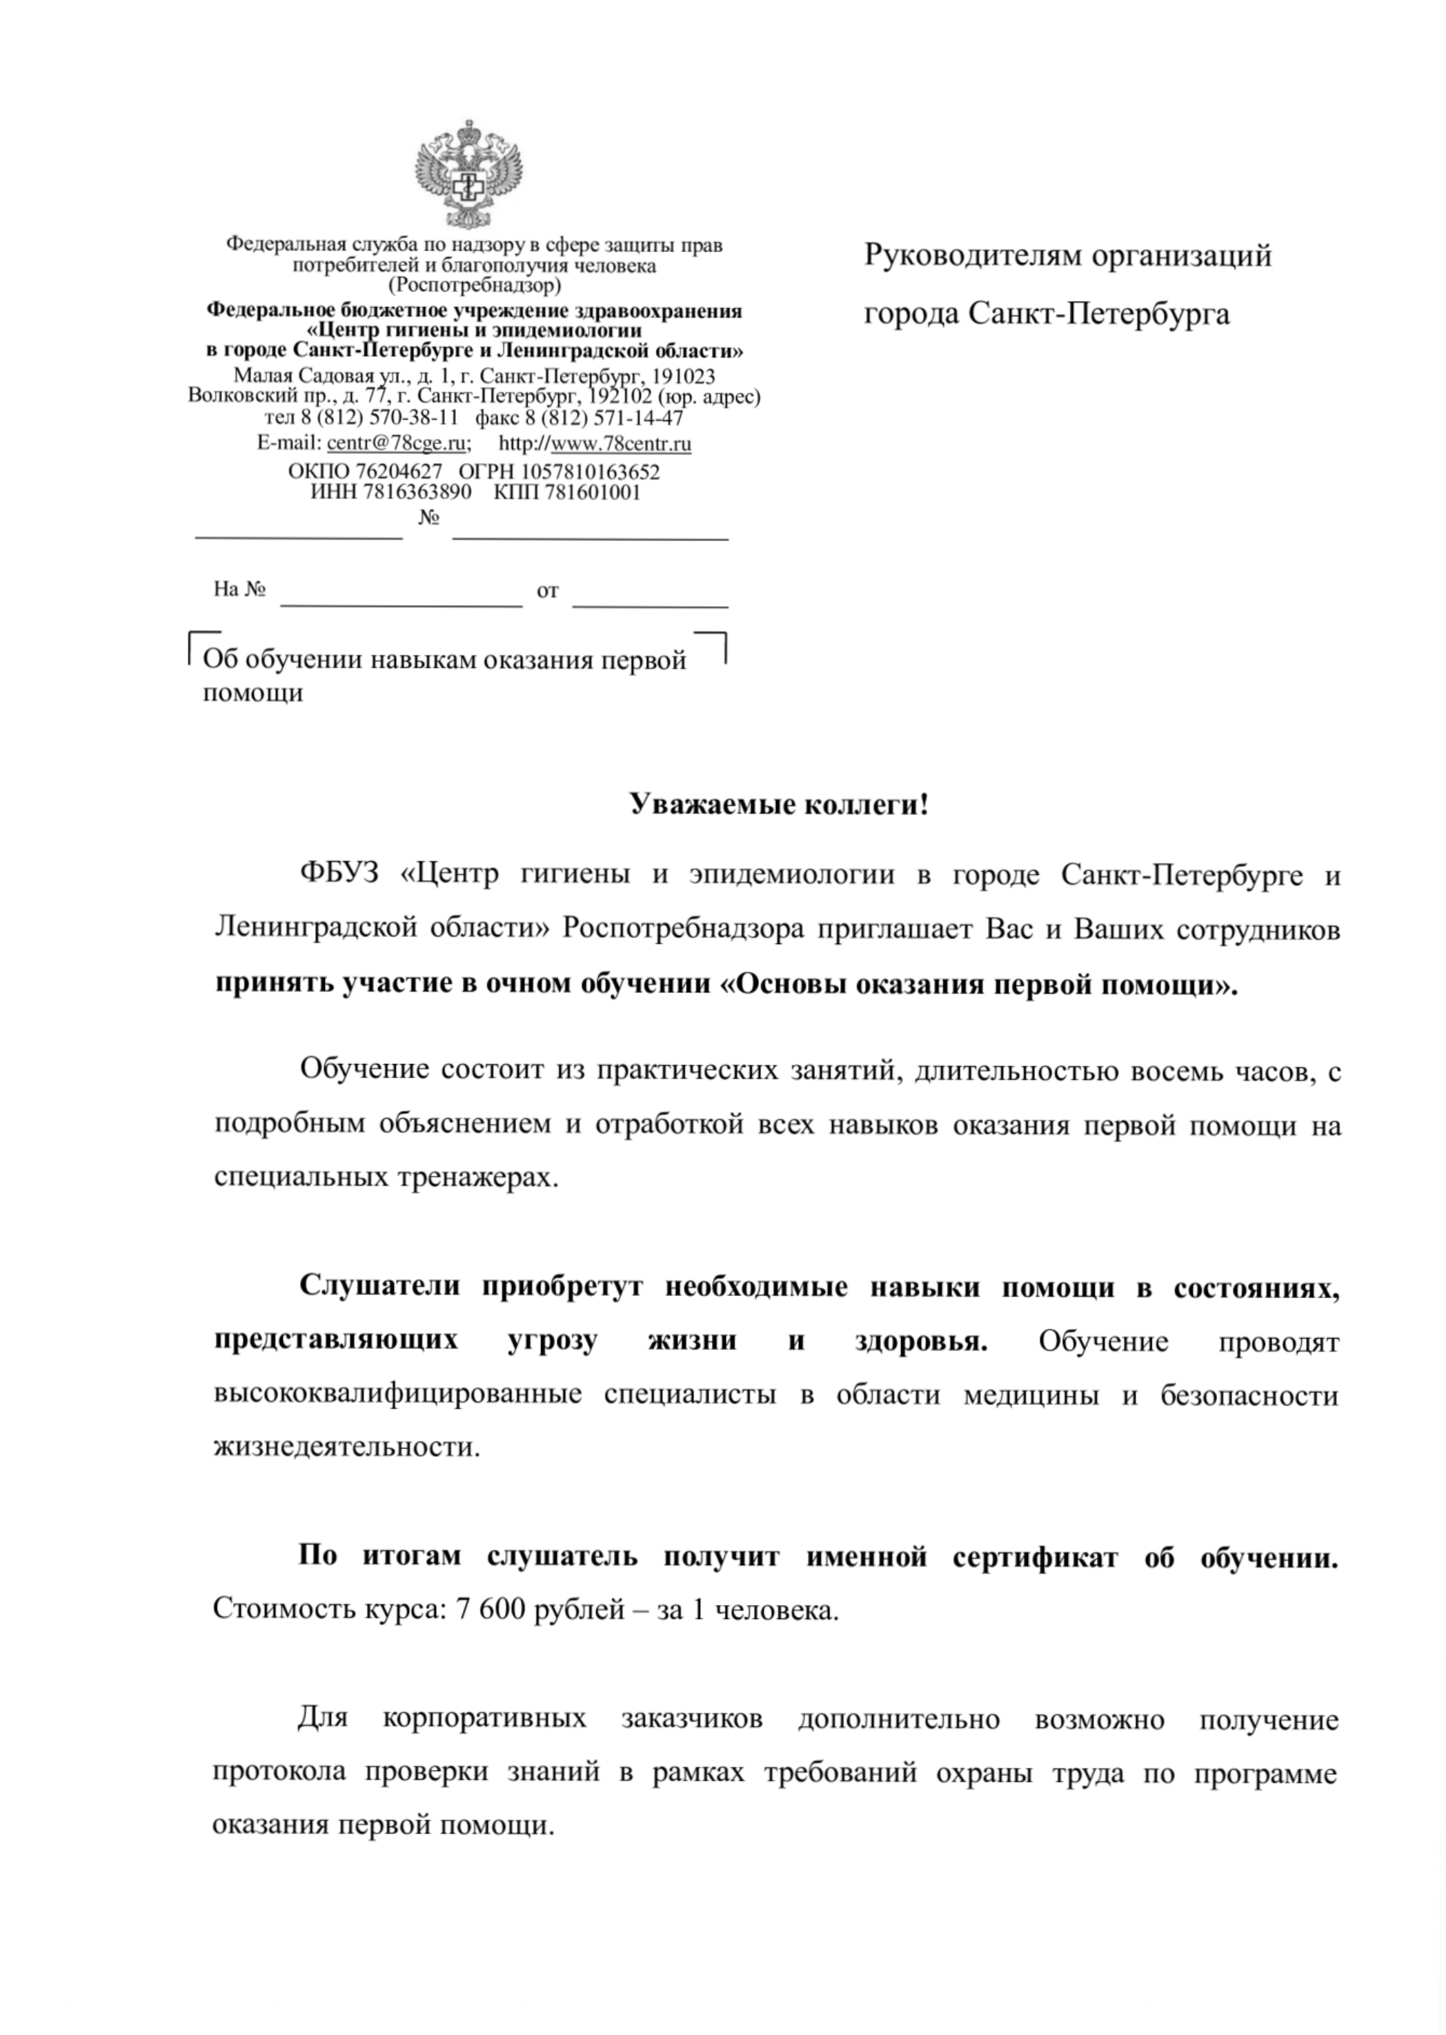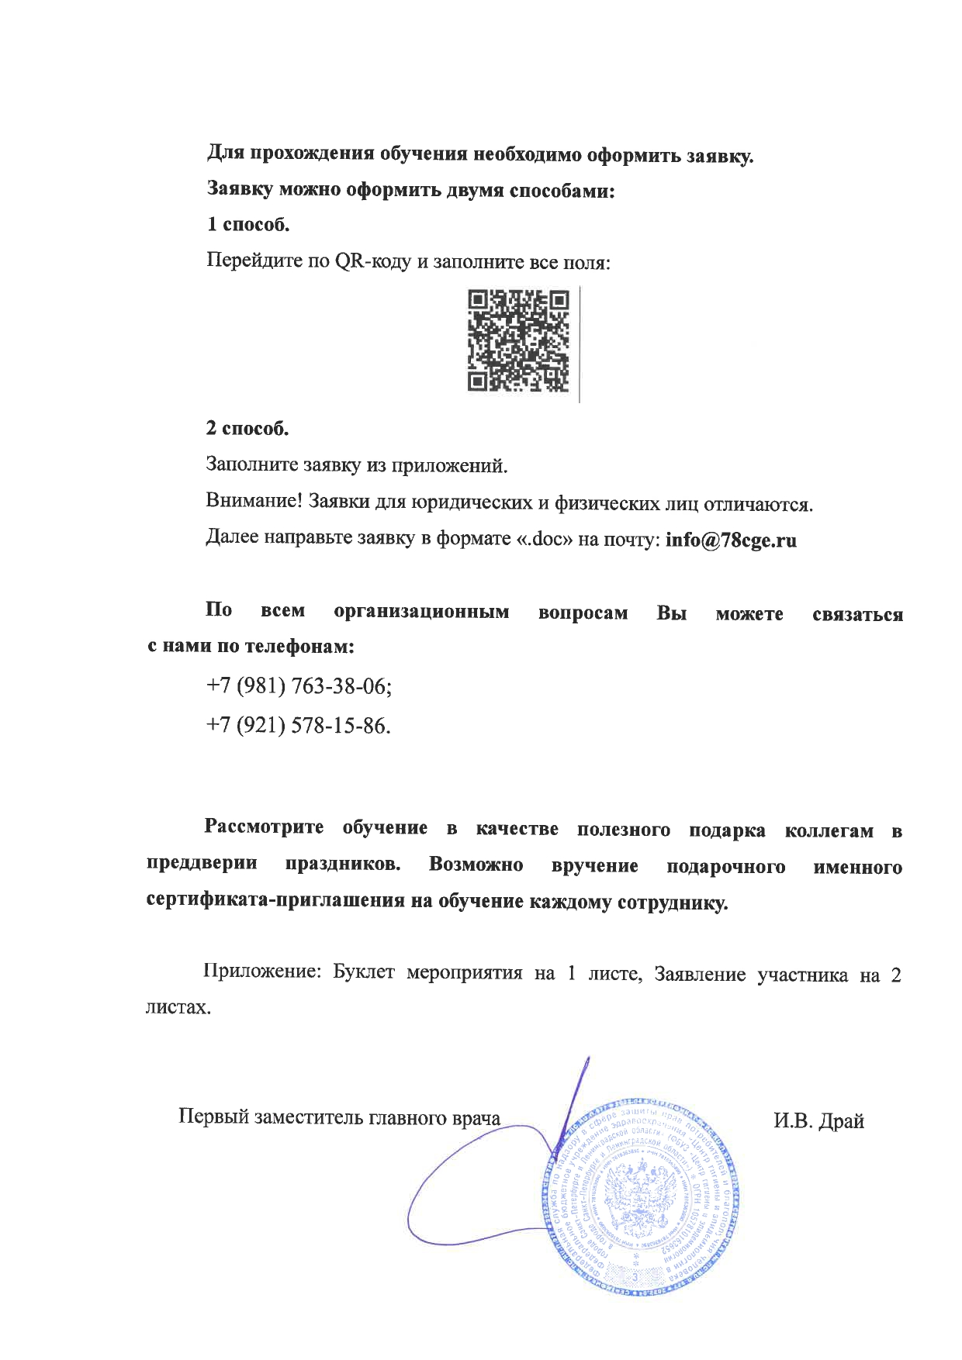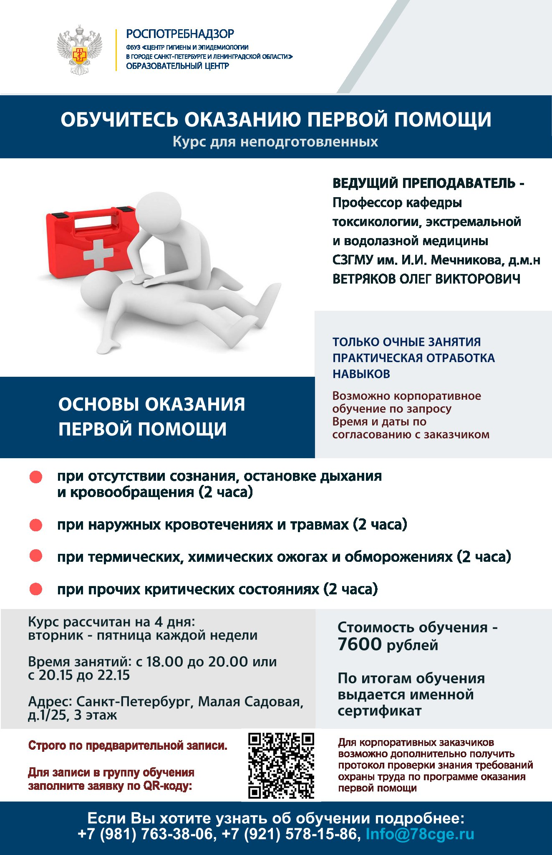

**Приложение №** 1 (Форма заявки 1-РС)

***Также регистрация возможна по QR-коду:*** 

|  |  |
| --- | --- |
| **Заполненную заявку направлять на info@78cge.ru**  Мы отправим договор и счет на оплату  Просим **присылать заявки в формате «.doc»**  **По вопросам оформления договора, счета и закрывающих документов:**  +7 (812) 312-53-15  fin@78cge.ru | Федеральная служба по надзору в сфере защиты прав  потребителей и благополучия человека  **Федеральное бюджетное учреждение здравоохранения**  **«Центр гигиены и эпидемиологии**  **в городе Санкт-Петербурге и Ленинградской области»**  Малая Садовая ул., д. 1, г. Санкт-Петербург, 191023 (почт. адрес)  Волковский пр., д. 77, г. Санкт-Петербург, 192102 (юр. адрес)  [www.78centr.ru](http://www.78centr.ru/)  ОКПО 76204627 ОГРН 1057810163652  ИНН 7816363890 КПП 781601001 |

**ЗАЯВКА на обучение для физического лица**

Прошу заключить договор на услугу: «Проведение очного обучающего инструктажа с практической отработкой навыков по основам оказания первой помощи (8часов)».

**Стоимость участия 7 600 рублей. Оплату гарантируем.**

|  |  |
| --- | --- |
| **ФИО (с кем будет заключен договор и кто произведет оплату):** |  |
| **Адрес регистрации или места жительства:** |  |
| **Телефон:** |  |
| **Электронная почта** (на эту почту будет отправлен счет, договор, сертификат)**:** |  |
| Сертификат участника прошу выдать (укажите ФИО в дательном падеже): |  |
| Период и время обучения | *Например: 06.12.2022-09.12.2022 с 20.15 до 22.15* |

**Даты обучения на выбор:**

06.12.2022-09.12.2022,

13.12.2022-16.12.2022,

20.12.2022-23.12.2022,

17.01.2022-21.01.2022,

24.01.2022-27.01.2022,

31.01.2022-03.02.2022. Время обучения **на выбор: с 18:00 до 20:00 либо с 20:15 до 22:15**

**Приложение №** 2 (Форма заявки 1-РС)

***Также регистрация возможна по QR-коду:*** 

|  |  |
| --- | --- |
| **Заполненную заявку направлять на info@78cge.ru**  Мы отправим договор и счет на оплату  Просим **присылать заявки в формате «.doc»**  **По вопросам оформления договора, счета и закрывающих документов:**  +7 (812) 312-53-15  fin@78cge.ru | Федеральная служба по надзору в сфере защиты прав  потребителей и благополучия человека  **Федеральное бюджетное учреждение здравоохранения**  **«Центр гигиены и эпидемиологии**  **в городе Санкт-Петербурге и Ленинградской области»**  Малая Садовая ул., д. 1, г. Санкт-Петербург, 191023 (почт. адрес)  Волковский пр., д. 77, г. Санкт-Петербург, 192102 (юр. адрес)  [www.78centr.ru](http://www.78centr.ru/)  ОКПО 76204627 ОГРН 1057810163652  ИНН 7816363890 КПП 781601001 |

**ЗАЯВКА для юридического лица**

Прошу заключить договор на услугу: «Проведение очного обучающего инструктажа с практической отработкой навыков по основам оказания первой помощи (8часов)».

**Стоимость участия 7 600 рублей. Оплату гарантируем.**

|  |  |
| --- | --- |
| **Наименование юридического лица/ИП (с кем будет заключен договор и кто произведет оплату):** |  |
| **ИНН:** |  |
| **Телефон:** |  |
| **Электронная почта** (на эту почту будет отправлен счет, договор, сертификат)**:** |  |
| **Количество обучающихся от организации (цифра)** |  |
| Сертификат участника (-ов) прошу выдать (укажите ФИО в дательном падеже через запятую): |  |
| Период и время обучения | *Например: 06.12.2022-09.12.2022 с 20.15 до 22.15* |

**Даты обучения на выбор:**

06.12.2022-09.12.2022,

13.12.2022-16.12.2022,

20.12.2022-23.12.2022,

17.01.2022-21.01.2022,

24.01.2022-27.01.2022,

31.01.2022-03.02.2022. Время обучения **на выбор: с 18:00 до 20:00 либо с 20:15 до 22:15**